Стенгазета «Жвачка против людей»
(1 место)

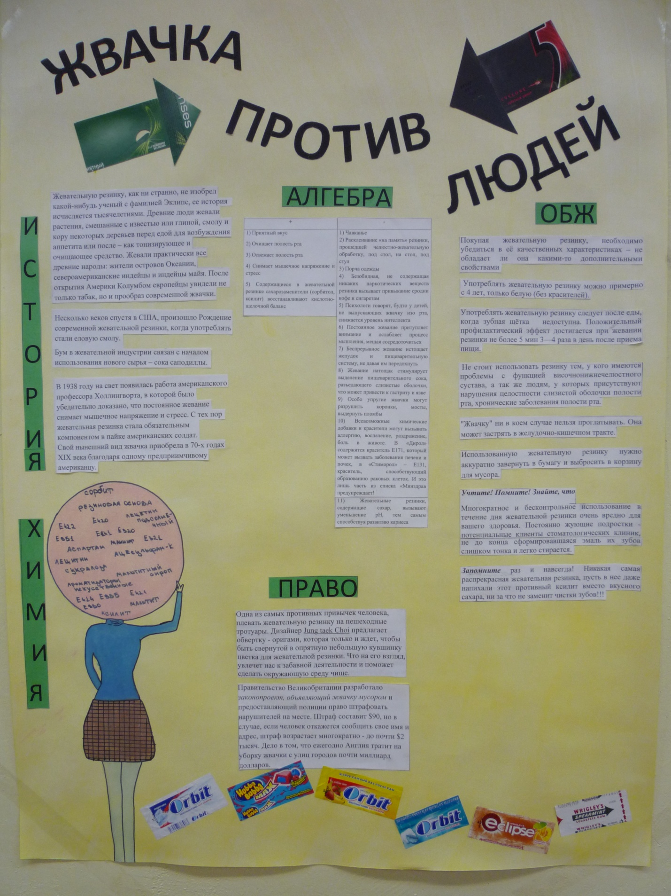

Плакат «Витамины»
(1 место)

